ДОАНО «Детский сад «Благовест»

«ВОСПИТАНИЕ НРАВСТВЕННО-ПАТРИОТИЧЕСКИХ ЧУВСТВ
ДЕТЕЙ К РОДНОМУ ГОРОДУ»

Консультация для родителей

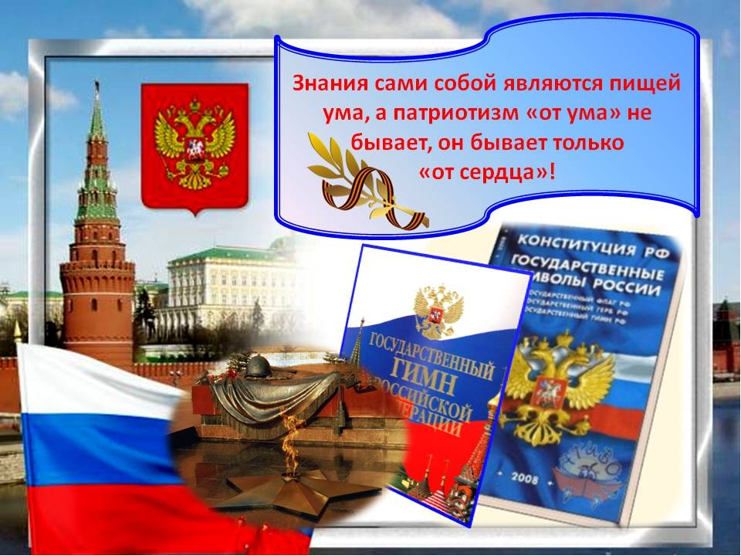

Подготовила: воспитатель
старшей группы
Путря В.В.

г. Балашиха 2022 г.
КОНСУЛЬТАЦИЯ ДЛЯ РОДИТЕЛЕЙ.
«ВОСПИТАНИЕ НРАВСТВЕННО-ПАТРИОТИЧЕСКИХ ЧУВСТВ
ДЕТЕЙ К РОДНОМУ ГОРОДУ»

Одна из самых актуальных задач нашего времени патриотическое воспитание подрастающего поколения.
Воспитание патриотических чувств у детей дошкольного возраста – одна из задач нравственного воспитания, включающая в себя воспитание любви к близким людям, к детскому саду, родному городу и родной стране.
Наиболее сложной является работа по воспитанию любви к родному городу и родной стране. Любовь к родному городу, гордость за свою страну имеют огромное значение для развития личности ребенка. Без любви к Родине и уважения ее истории и культуры невозможно воспитать гражданина и патриота своей Родины, сформировать у детей чувство собственного достоинства, положительные качества личности.
Дети должны понять, что они являются частью народа огромной и богатой страны, что они граждане России, маленькие россияне. Для этого лучше всего знакомить детей с малой родиной – местом, где они живут. Дети должны знать тот район, в котором они живут, видеть красоту тех улиц, по которым проходят каждый день. Затем нужно подводить к пониманию того, что город – часть большой страны, а дети – жители России, ее граждане. Гражданин – житель страны, который признает ее законы (правила поведения), потому что он любит свою страну.
Надо помнить, что дошкольник воспринимает окружающую его действительность эмоционально, поэтому патриотические чувства к родному городу, родной стране у него проявляются в чувстве восхищения своим городом, своей страной. Именно эти чувства необходимо вызвать в процессе работы по ознакомлению детей с родным городом и родной страной.
Такие чувства не могут возникнут сами по себе. Это результат длительного, систематического и целенаправленного воздействия на ребенка. Знакомство дошкольника с родным городом и родной страной - процесс длительный и сложный. Он не может проходить от случая к случаю.
Чувство патриотизма включает в себя следующие
параметры:
чувство привязанности к местам, где человек родился
и вырос;
уважительное отношение к языку своего народа;
заботу об интересах родины;
гордость за социальные и культурные достижения своей
страны;
уважительное отношение к историческому прошлому
своего народа, его обычаям и традициям;
стремление посвятить свой труд на благо могущества и расцвета родины.
Любой край, область, город имеют свои особенности. В каждом месте своя природа, свои традиции и свой быт. Родной город... Надо показать ребенку, что родной город славен своей историей, традициями, достопримечательностями, памятниками.
В старшем и подготовительном к школе возрасте дети свободно ориентируются в помещениях и на территории детского сада. Они должны знать название своего города, своей улицы, прилегающих к ней улиц, а также в честь кого они названы. Взрослые объясняют детям, что у каждого человека есть родной дом и город, где он родился и живет. Для этого необходимы экскурсии по городу, на природу, наблюдения за трудом взрослых, где каждый ребенок начинает осознавать, что труд объединяет людей, требует от них слаженности, взаимопомощи, знания своего дела. У детей формируется представление о том, что страна, в которой живут дети, называется Российская Федерация. Используя глобус и карту, обучаем умению находить Россию, ее города, родной город, Москву - столицу, реки, озера, горы.
В нравственно-патриотическом воспитании огромное значение имеет пример взрослых, в особенности же близких людей. На конкретных фактах из жизни старших членов семьи (дедушек и бабушек, участников Великой Отечественной войны, их фронтовых и трудовых подвигов) необходимо привить детям такие важные понятия, как "долг перед Родиной", "любовь к Отечеству", "трудовой подвиг" и т.д. Важно подвести ребенка к пониманию, что мы победили потому, что любим свою Родину.
Задача родителей — отобрать из массы впечатлений, получаемых ребенком, наиболее доступные ему: природа и мир животных дома (детского сада, родного края); труд людей, традиции, общественные события и т.д. Причем эпизоды, к которым привлекается внимание детей, должны быть яркими, образными, конкретными, вызывающими интерес.

